課程內容 | 明清小說  (6-4明清經濟文化-) |  | 課程設計者 | 潘瑾筠 | 時間 |  | 三十分鐘
教學進程、綱要 |  | 教學活動 |  |  |  | 教學資源
引發動機 |  | 簡報分享劇照（數本古典  小說翻拍戲劇之相關劇照）。 |  |  |  | ◎網路劇照與小說相關圖片  ◎自製ppt  ◎板書筆記  ◎形成性評量
明清小說作者與作品簡介 |  | 教師講述教學。  - 介紹包含《三國演義》、《水滸傳》、《聊齋誌異》、《西遊記》、《紅樓夢》、《儒林外史》等書，其內容與作者。  - 其中除了《三國演義》外，大多在高中國文會有選文，故學生僅三國議題較熟悉，在此強調《三國演義》和正史《三國志》之正統觀念不同，因小說來自宋代話本，宋代同情蜀漢。（複習宋代社會生活）  - 小說《紅樓夢》、《儒林外史》和《聊齋誌異》之作者，在科舉之路上並非一帆風順，但小說卻極有成就，顯示科考並非真可檢測出才學，特別是《儒林外史》一書，舉其中〈范進中舉〉一文為例，說明當時社會重視科舉之現況，強調科舉害人，並複習科舉，以此勉學習表現上較差之同學。體會中國傳統知識份子的身份、地位與社會責任，使學生具備知識份子的使命感。  - 《紅樓夢》形成特殊紅學，作者曹雪芹透過人物的對白、舉止、感受，顯現貧富生活的對照，反應作者的一生。回想明清兩代人民生活的慨況，並學習珍惜現在所擁有的便利生活。。  學生回饋：學習單。

明清小說知多少
- 請將下列圖片與正確小說名稱配對：
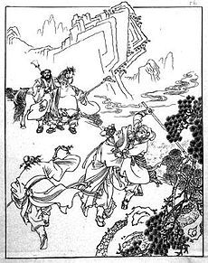  答＿＿＿＿＿＿＿  （提示：孫悟空、豬八戒與沙悟淨） | 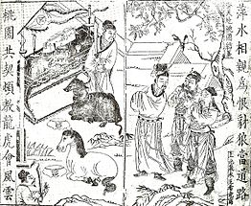  答＿＿＿＿＿＿＿  （提示：桃園結義）
- 《儒林外史》是以科舉考試為背景的小說，〈范進中舉〉的主角，為了考試努力了一輩子，明清許多文人都受限於科舉考試，壓力沉重，雖然在已不再有科舉考試了，活在現代的你，是否覺得讀書壓力沉重？如果有這些壓力是來自哪裡呢？你是否可以排解？
＿＿＿＿＿＿＿＿＿＿＿＿＿＿＿＿＿＿＿＿＿＿＿＿＿＿＿＿＿＿＿＿＿＿＿＿
＿＿＿＿＿＿＿＿＿＿＿＿＿＿＿＿＿＿＿＿＿＿＿＿＿＿＿＿＿＿＿＿＿＿＿＿
＿＿＿＿＿＿＿＿＿＿＿＿＿＿＿＿＿＿＿＿＿＿＿＿＿＿＿＿＿＿＿＿＿＿＿＿

- 《紅樓夢》的曹雪芹是豪門望族的子弟，但卻因政治牽連而受罪；這是他人生中的轉捩點，並左右了紅樓夢中主要人物的叛逆性格，以及對封建家長的負面描寫。如果你是曹雪芹的話，你覺得你可以解決困難重新開始自己的人生嗎？你會怎麼做？
＿＿＿＿＿＿＿＿＿＿＿＿＿＿＿＿＿＿＿＿＿＿＿＿＿＿＿＿＿＿＿＿＿＿＿＿
＿＿＿＿＿＿＿＿＿＿＿＿＿＿＿＿＿＿＿＿＿＿＿＿＿＿＿＿＿＿＿＿＿＿＿＿
＿＿＿＿＿＿＿＿＿＿＿＿＿＿＿＿＿＿＿＿＿＿＿＿＿＿＿＿＿＿＿＿＿＿＿＿
＿＿＿＿＿＿＿＿＿＿＿＿＿＿＿＿＿＿＿＿＿＿＿＿＿＿＿＿＿＿＿＿＿＿＿＿

上課照片
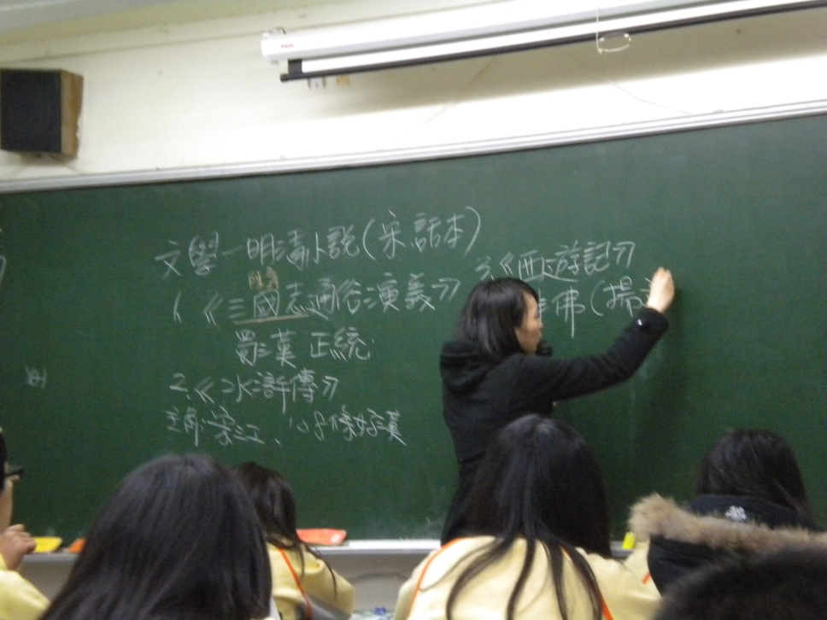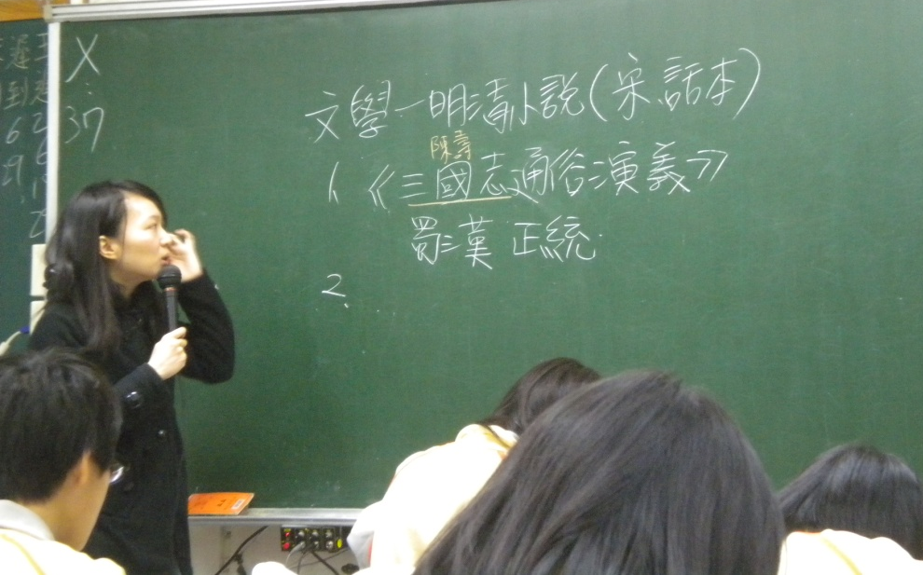
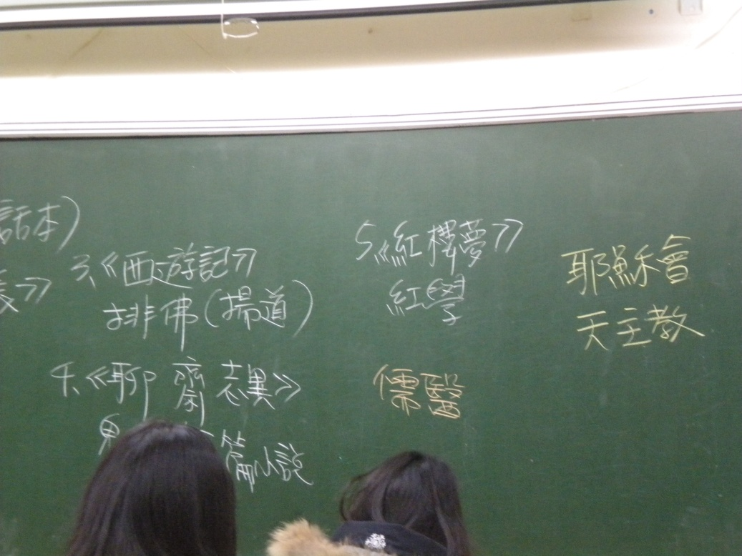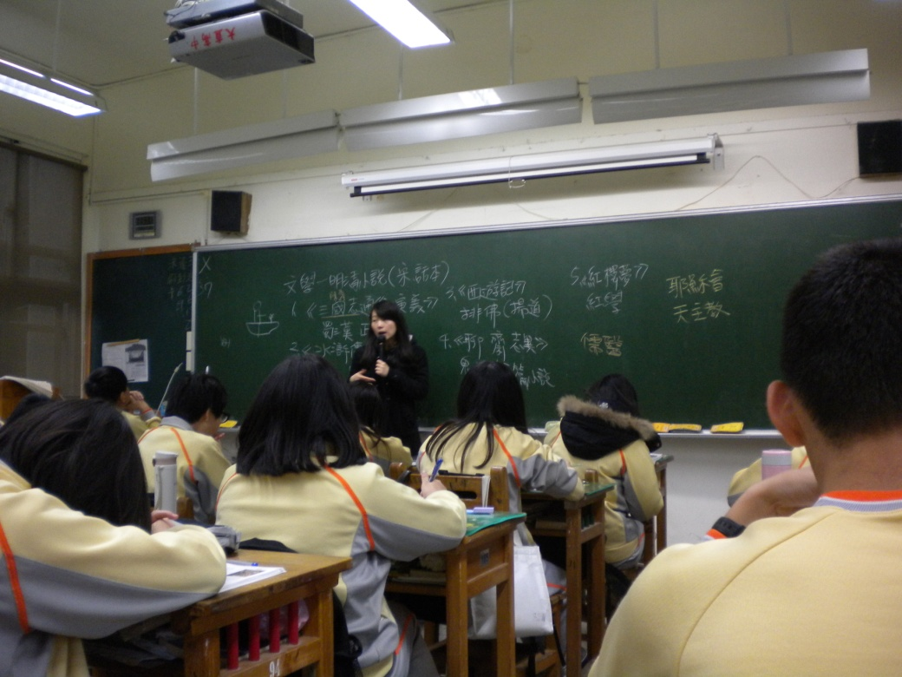

學生學習單
